起點 | 巧克力  200 | 蛋糕  600 | 小熊軟糖  400 | 上課偷吃  罰款200
雪餅  200 | 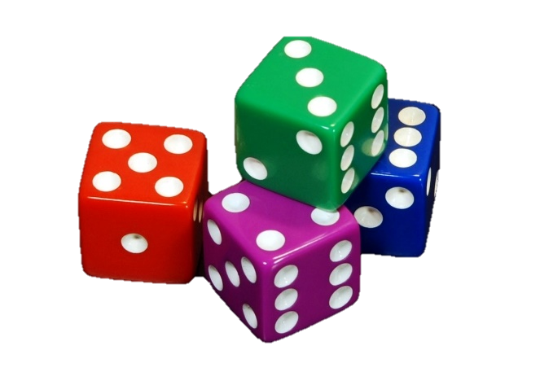  零食大富翁 |  |  | 洋芋片  300
口香糖  100 |  |  |  | 棒棒糖  100
棉花糖  400 |  |  |  | 魔芋爽  500
檸檬糖  200 |  |  |  | 炸雞  600
辣條  300 |  |  |  | 一天沒吃糖  獎勵300
乖乖糖  300 | 薯條  600 | 牛奶糖  300 | 泡麵  400 | 健達出奇蛋  400

